Государственное бюджетное профессиональное образовательное учреждение
«Березниковский Строительный Техникум»

Выступление на научно-практической конференции

На тему: «Современная образовательная среда в аспекте требований ФГОС»
«Формы и методы урока»

по специальности 08.02.01
«Строительство зданий и сооружений»

Подготовила преподаватель Е.В.Лацановская

СОГЛАСОВАНО
Методист очного отделения ________________ И.В.Ильина

2019 г.

Выступление на НПК на тему:
«Современная образовательная среда в аспекте требований ФГОС»
«Формы и методы урока»

Подготовила преподаватель
ГБПОУ «БСТ» г. Березники
Лацановская Е.В.

Здравствуйте уважаемые коллеги!

Тема моего выступления; «Нестандартные методы урока».

Как нам всем хорошо известно: существует много типов уроков по ФГОС:
- Тип "урок усвоения новых знаний".
- Тип "урок комплексного применения ЗУН (урок-закрепление)".
- Тип "урок актуализации знания и умений (урок-повторение).
- Тип "урок обобщения и систематизации".
- Тип "урок контрольного учета и оценки ЗУН".
- Тип "урок коррекции ЗУН".
- Тип "комбинированный урок" — может сочетать в себе несколько типов уроков, соответственно — и форм проведения.

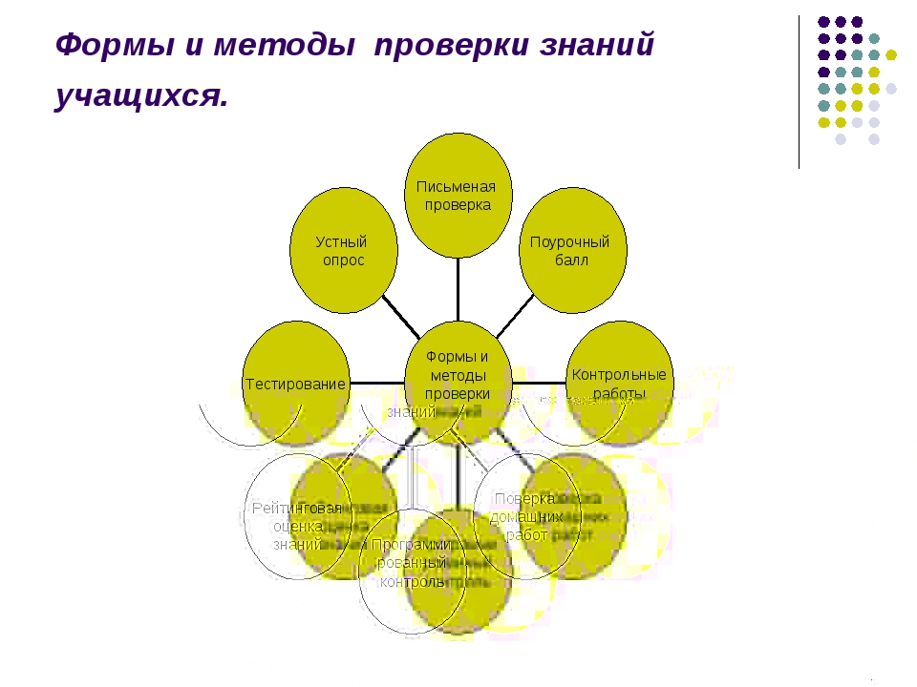 1

Преподаватели, стремясь сделать уроки разнообразными по форме и методу их проведения, все чаще применяют нестандартные методы проведения урока. Применение нетрадиционных форм уроков, в частности урока-экскурсии, урока-диспута, урока-обследования – это мощный стимул в обучении, это разнообразная и сильная мотивация. По средствам таких уроков, гораздо активнее и быстрее происходит возбуждение познавательного интереса.
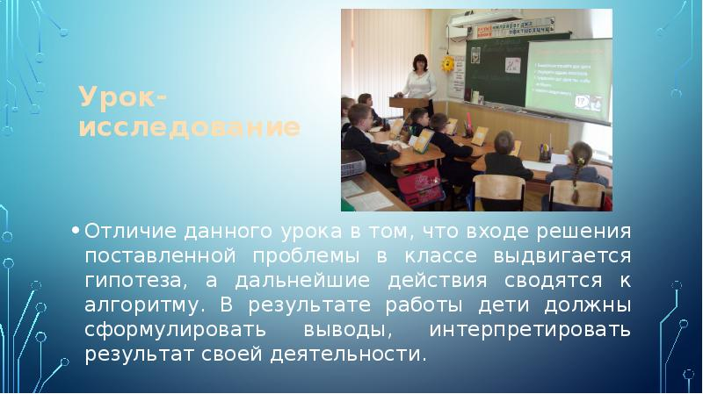
В своем выступлении я хочу рассказать о проведении уроков специальных дисциплин в выпускных группах строителей таких, как: «Оценка состояния зданий и сооружений», «Техническая эксплуатация зданий» и «Реконструкция зданий». Осваивая теоретических материал, студенты выполняют за один только год 45 практических занятий. Это расчеты инженерных сетей, определение физического износа конструкций, изучение работы обслуживающих организаций и многое другое. Выполнить некоторые работы по предмету: «Оценка состояния зданий и сооружений» можно только проведя обследования зданий. Студенты, имея теоретические знания, самостоятельно, по заданию преподавателя, обследуют здания и их конструкции, выявляют дефекты.
По результатам обследований, составляются; акты визуального обследования, чертежи и зарисовки выявленных повреждений, выясняются причины их образования и рассматривается последовательность выполнения ремонтных работ. Составляются дефектные ведомости и подсчет материально-технических ресурсов на выполнение ремонтных работ.
2
Пример выполнения практического занятия студенткой группы С-42 Смирновой Дарьи
ПРАКТИЧЕСКОЕ ЗАНЯТИЕ № 7
Тема: «Установление коррозийного поражения элементов зданий»

Цели и задачи: Научиться выявлять повреждения и разрушения отдельных конструкций и участков здания; причины их возникновения и планировать восстановительный ремонт.
Инструменты: линейка, рулетка, отвес, правило, фотоаппарат.

Повреждения (эскиз, фото) | Причины возникновения | Предполагаемый восстановительный ремонт
Крыльцо – разрушение ступеней  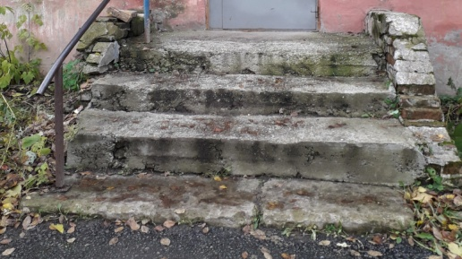 | -воздействие окружающей среды  -физическое воздействие  -отсутствие ремонта  -большой срок эксплуатации | Разборка, опалубка, бетонирование
Отмостка –глубокие трещины  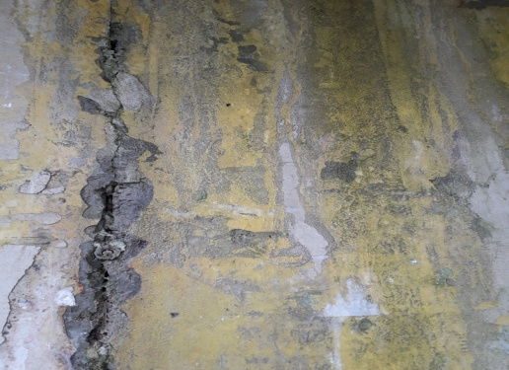 | -воздействие окружающей среды  -физическое воздействие  -отсутствие ремонта  -большой срок эксплуатации  -отсутствие водоотливов | очистка, антикоррозийная обработка и бетонирование с устройством уклона от дома, железнеие
Балкон – оголение арматурного каркаса  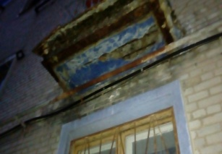 | -воздействие окружающей среды  -физическое воздействие  -отсутствие ремонта  -большой срок эксплуатации  -отсутствие водоотливов | Демонтаж старой плиты, замена кирпичной кладки, установка новой балконной плиты (с металлическим каркасом и консольными балками)
Стена (цоколь) – отпадание защитного слоя  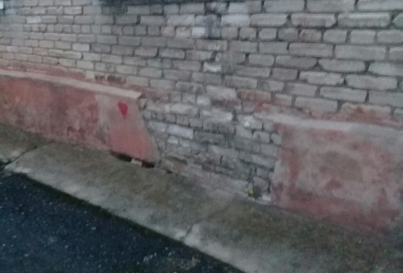 | -воздействие окружающей среды  -физическое воздействие  -отсутствие ремонта  -большой срок эксплуатации | Демонтаж старой плиты, установка новой балконной плиты.
Лестничный марш  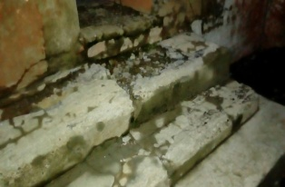 | -  воздействие окружающей среды  -физическое воздействие  -отсутствие ремонта  -большой срок эксплуатации | Разобрать старую лестничную площадку, установить опалубку и арматуру, произвести отливку новой лестничной площадки.

Вывод: Имеются дефекты: трещины на фасаде; разрушение лестницы, козырька, отмостки и цоколя. Требуется частичный ремонт т.к. разрушенные конструкции могут представлять внешнюю угрозу.
3
Наиболее важные особенности современного урока:
- создаётся доброжелательная атмосфера;
- формируется высокий уровень мотивации;
- придаётся большое значение способам учебной работы;
- уделяется специальное внимание развитию у учащихся умений самостоятельной познавательной деятельности.
Пример проведения обследований и защита своих работ звеньями
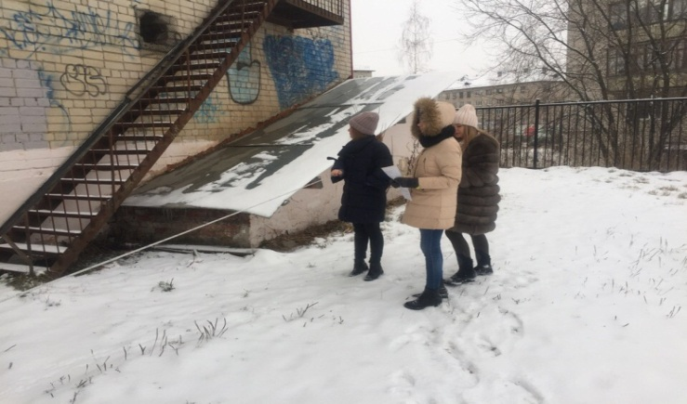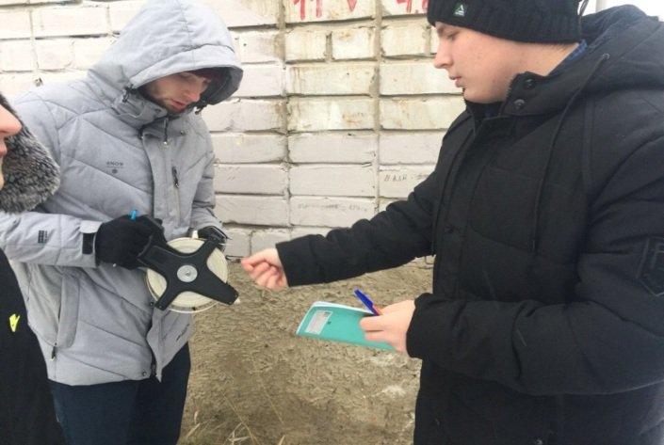
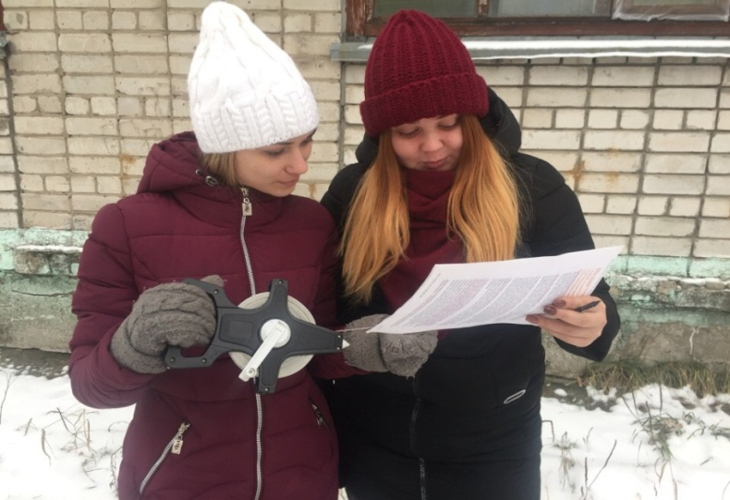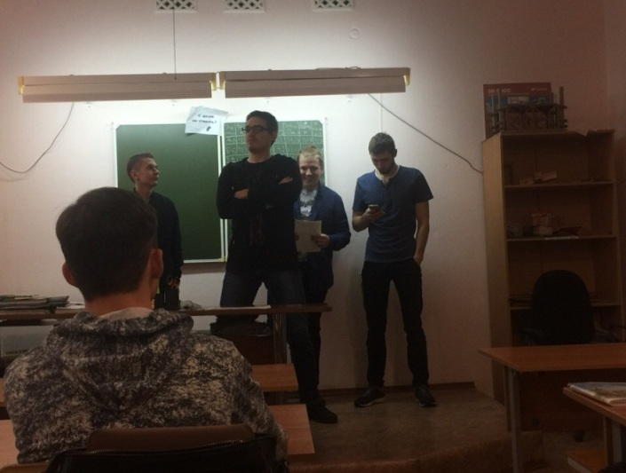

Программа практических занятий по обследованию зданий и сооружений составлена с использованием всех общих и профессиональных компетенций по ФГОС.
В заключение своего выступления хочу отметить, что применение уроков - обследований состояния конструкций бригадами, позволяет: лучше освоить теоретический материал, анализировать свою работу и принимать решения самостоятельно и коллективно.
Спасибо за внимание.
27.03.2019г.

